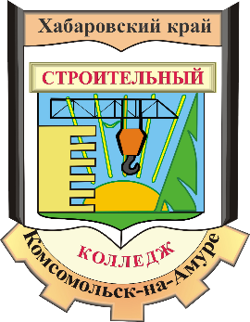 | Министерство образования и науки Хабаровского края  Краевое государственное бюджетное профессиональное образовательное учреждение  «Комсомольский-на-Амуре строительный колледж»
Всероссийский педагогический конкурс «Мое лучшее мероприятие» | «Создание социальных плакатов и видеороликов в косплей-технологии для профориентации»  г. Комсомольск-на-Амуре  2022 г.
  Авторы:
  Кучугова Ирина Викторовна,
  преподаватель КГБ ПОУ
  «Комсомольский-на-Амуре
  строительный колледж»,
  Шипилова Татьяна Владимировна,
  зав. НМО КГБ ПОУ КСК

Содержание
 | стр.
Введение……………………………………………………………………. | 3
Глава 1. Почему социальные плакаты советской тематики легли в основу нашего проекта ……………………………………………………. | 5
Глава 2. Косплей как молодежная субкультура........................................  Глава 3. Технологический процесс создания социальных плакатов и видеороликов в косплей технике для создания мотивационной среды колледжа.........................................................................................................  Глава 4. Материально техническое обеспечение проекта………………  Глава 5. Финансовое обеспечение проекта………………………………  Выводы …………………………………………………………………….. | 11  13  19  20  20
Заключение…………………………………………………………………. | 21
Библиографический список……………………………………………….. | 21

Введение

Как привлечь студентов в профессиональные учебные заведения? Как сделать рабочие профессии для них более привлекательными, а их выбор более ответственным? Одной из задач всего профессионального образования является освоение и внедрение новых форм профориентационной работы, популяризация рабочих профессий и специальностей среди молодежи, активизация процесса профессионального самоопределения личности. И социальная реклама играет при этом немаловажную роль.
Такое понятие как социальная реклама существует только в России, на Западе его заменяет «Publik Interest». По сути, цель социальной рекламы — изменить отношение публики к какой-либо проблеме, привлечь внимание людей к конкретным социальным проблемам или сообщить о социальных инициативах властей, а в долгосрочной перспективе — выработать новые социальные ценности. [4]
В 20 веке самой распространенной формой социальной рекламы был плакат. Социальная реклама советского периода - это яркие, запоминающиеся плакаты со слоганами, ставшими в последствии крылатыми выражениями. Социальный плакат сопровождал советского человека с детства. Он формировал мотив поведения в конкретных жизненных ситуациях (уступи место, будь вежливым, помогай пожилым, помогай милиции, учись самостоятельно, помогай младшим сверстникам, вступай в кружки, занимайся спортом и наукой, выбирай технические профессии, не бойся трудностей, будь участником великих строек, не бойся перемен, создавай семью, помогай товарищам и так далее). [2] Он был как символ, которому следовали всю жизнь. То есть, по сути он закладывал определенные воспитательные моменты личности растущего гражданина. Пробел в момент исчезновения плакатов заполнила реклама престижного, что по сути своей просто приносило больше денег рекламодателям. В итоге сформировался целый класс продавцов, юристов, экономистов, и несколько угас класс рабочих специальностей. [4]
В современной России эффективность социальной рекламы признана достаточно низкой. По результатам опроса А. Самойловой в 2018 г. было выявлено, что более 50 % опрошенных (134 человека) не замечают социальную рекламу на улицах и экране телевизора. 20% воспринимают ее как украшение города, а 10% опрошенных такая реклама не нравиться. 70% не вспомнили ни одного социального слогана, и только 30% опрошенных запомнили только рекламу «Заплати налоги и спи спокойно». [1]
Проанализировав данную ситуацию, стоит задуматься о качестве, содержании и формах социального плаката.
Плакат социальной рекламы всегда был и остается очень благодатной тематикой для творчества. Учебное творчество свободно от строгих, фиксированных внешних установок, поэтому в рамках учебного процесса есть возможность отработать самые смелые задумки, творческие приемы. Социальный плакат для студента– полигон для отработки своего личного творческого почерка, возможность освоить самые нестандартные рекламные ходы и приемы, вплоть до «шоковых» и эпатажных. Тема социального плаката, его история остается актуальной и интересной как для научного исследования, так и для создания своего, нового продукта в необычных техниках. Мы же решили создать свои социальные плакаты в стиле ‬косплей. Что такое косплей?
Косплей (от англ. Costumeplay ‬костюмированная игра [1]) подразумевает перевоплощение в любимого персонажа через переодевание, гримирование под него, а также его ролевое «отыгрывание». Задача косплеера (участника косплея) ‬максимальное соответствие выбранному персонажу. Причем мало сделать себе правильный костюм, подобрать аксессуары, прическу, макияж. Каждый косплеер должен полностью раскрыть своего героя, скопировать его поведение, манеру разговора, фразы и жесты, показать его характер. Косплей зародился в Японии и в 1980х годах вышел на международный уровень. В настоящее время косплей распространён практически во всех странах. Разумеется, это явление не могло не затронуть и Россию. Первые косплееры появились в России в 1999 году, и сейчас в нашей стране насчитывается уже несколько тысяч участников данного вида ролевых игр. [5]
Психологи объясняют интерес к косплею тем, что эта ролевая игра для людей любого возраста является возможностью самовыразиться, проявить воображение и реализовать свой творческий потенциал, разгрузить психику от отрицательных эмоций и перенапряжений, помогает отвлечься от повседневных проблем и наполнить свое сознание положительными эмоциями. Противники считают, что участие в косплее ‬это бегство от реальности, уход от проблем.[5] Наше мнение, что косплей ‬это творческий процесс перевоплощения, в котором можно черпать вдохновение, интерес к национальной культуре и литературе, развивать чувство общности, осуществлять ролевое экспериментирование, а также создавать социальные плакаты. Мы предположили, что использование социальных плакатов, созданных в технологии косплей может разнообразить в том числе и профориентационную работу и сформировать положительную мотивационную среду для выбора школьниками рабочих профессий.
Цель – формирование положительной среды колледжа через создание и использование социальных плакатов и видеороликов в технологии Косплей.
Задачи:
- Изучить значение и формы представления информации с помощью советских социальных плакатов.
- Раскрыть сущность технологии косплей.
- Разработать механизм создания социальных плакатов профориентационного характера в технологии косплей.
- Провести профориентационные мероприятия с их использованием
Конечно многое изменилось в современном мире – слова, одежда, поведение, праздники и многие другие аспекты жизни, но это не значит, что время плакатов ушло. Их просто необходимо сделать адаптированными современному времени, современным тенденциям, современным информационным задачам - создать яркие современные образы, которые западут в головы и сердца людей, будут ежедневно воспитывать нормальные человеческие, патриотические и гражданские чувства. Тематика советских плакатов достаточно разнообразна: политические, патриотические, антиалкогольные, посвящённые вопросам здорового образа жизни, воспитания, образования, производственному труду и т.д. Для нашего проекта мы выбрали плакаты воспитательной и производственной тематики. Плакаты данной тематики пропагандируют здоровый образ жизни, соблюдение правил безопасности, культурное просвещение и преодоление безграмотности, успеваемость в учёбе, а также пропаганду рабочих профессий. Создавая и перевоплощаясь в героев социальных плакатов, студенты переносят на себя их образ, особенности поведения, общечеловеческие ценности, и транслируют это поведение другим. Таким образом, это может повлиять на выбор рабочих профессий.
Проект реализовывается с апреля 2021 года по сегодняшний день силами студентов КГБ ПОУ КСК 131 группы специальности 23.02.07 «Техническое обслуживание и ремонт двигателей, систем и агрегатов автомобилей» под руководством преподавателя и классного руководителя Кучуговой Ирины Викторовны. Методическое сопровождение осуществлялось зам. НМО Шипиловой Татьяной Владимировной.
С продуктами проектной деятельности по данной теме можно познакомиться на сайте http://knask.ru /index.php?option=com_content&view=article&id=2234&Itemid=704
В социальных сетях:
https://ok.ru/profile/578010214601

1. Почему именно плакаты советской тематики легли в основу нашего проекта?
В Российской Федерации социальная реклама относиться в основном к сфере государственных интересов. [5]
Информационный плакат сопровождал советского человека с детства. И это было правильно. Он формировал мотив поведения в конкретных жизненных ситуациях (уступи место, будь вежливым, помогай пожилым, помогай милиции, учись самостоятельно, помогай младшим сверстникам, вступай в кружки, занимайся спортом и наукой, выбирай технические профессии, не бойся трудностей, будь участником великих строек, не бойся перемен, создавай семью, помогай товарищам и так далее). Он был как символ, которому следовали и впредь – всю жизнь. То есть, по сути он закладывал определенные воспитательные моменты личности растущего гражданина. Влиял одновременно и на родителей, чтобы они в отсутствие плаката требовали от своих детей следования врезающимся в мозг поведенческим мотивам, транслируемым плакатами. Плакаты мотивировали людей быть культурными, образованными, социально-активными, и тому же учить своих детей. Поощряли спорт, развитие, чистоту, культуру, семейственность. Чем это все не главенство социального патриотизма в умах граждан своей страны. [3]
Пробел в момент исчезновения плакатов заполнила реклама престижного, что по сути своей просто приносило больше денег рекламодателям. В итоге сформировался целый класс продавцов, юристов, экономистов, и несколько угас класс рабочих специальностей. [2]
Время заводов и фабрик не кануло в лету, но современные нормативы взяли от советской прошлой нормы безопасности труда, инструктаж, журналы ознакомления с инструкциями, а такие эффективные и доходчивые информационные носители на рабочих местах как рабочие плакаты почему-то исчезли. Они учили безопасности, культуре и качеству труда. [3]
Однако стоит отметить, что в современной России эффективность социальной рекламы признана достаточно низкой. По результатам опроса А. Самойловой в 2012 г. было выявлено, что более 50 % опрошенных (134 человека) не замечают социальную рекламу на улицах и экране телевизора. 20% воспринимают ее как украшение города, а 10% опрошенных такая реклама не нравиться. 70% не вспомнили ни одного социального слогана, и только 30% опрошенных запомнили только рекламу «Заплати налоги и спи спокойно». [1]
Проанализировав данную ситуацию, стоит задуматься о качестве, содержании и формах социальной рекламы.
Конечно, многое изменилось в современном мире – слова, одежда, поведение, праздники и многие другие аспекты жизни, но это не значит, что время плакатов ушло. Их просто необходимо сделать адаптированными современному времени, современным тенденциям, современным информационным задачам. Создать яркие современные образы, которые западут в головы и сердца людей, будут ежедневно воспитывать нормальные человеческие, патриотические и гражданские чувства. Пропагандировать не «орбит», а чистить зубы, мыть руки и соблюдать гигиену не потому, что один шампунь лучше другого.
Тематика советских плакатов достаточно разнообразна: политические, патриотические, антиалкогольные, посвящённые вопросам здорового образа жизни, воспитания, образования и т.д. Для использования в технологии косплея мы выбрали плакаты воспитания, образования и об отношении к труду и их рекламные слоганы. Почему именно эта тематика?
Воспитательные плакаты. Плакаты 1950-60-х годов рисуют облик образцового советского школьника, выделяя наиболее яркие положительные черты, которыми он должен обладать. Недостатки и отрицательные черты характера высмеивались и подвергались жесткой критике. Воспитательные плакаты можно разделать на 2 группы: плакаты, обращённые к детям, плакаты для взрослых. [5] Например:

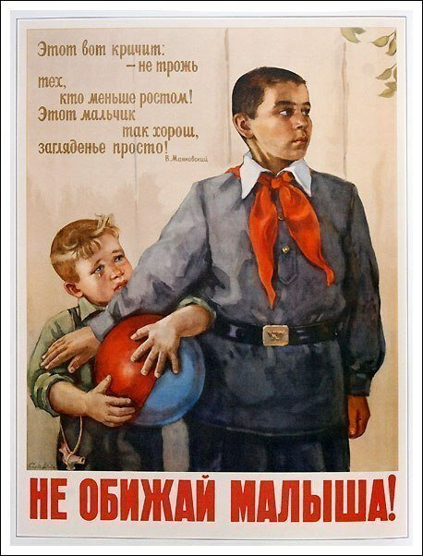
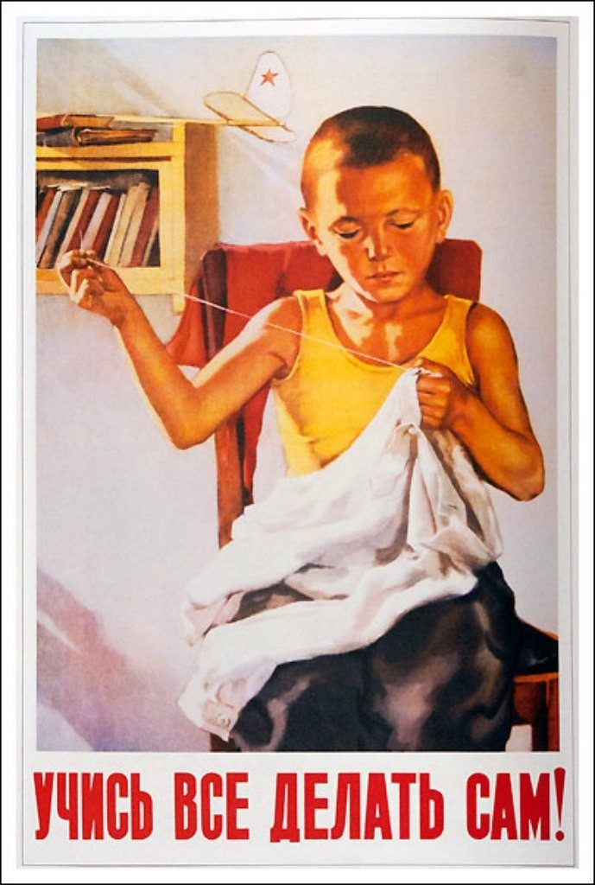

Плакаты о пользе чтения

26 декабря 1919 года Совет Народных Комиссаров издает декрет «О ликвидации безграмотности в РСФСР». Согласно этому декрету все население страны в возрасте от 8 до 50 лет должно было научиться читать и писать. В начале XX века Максим Горький писал: «Любите книгу – источник знаний». [4] Например:

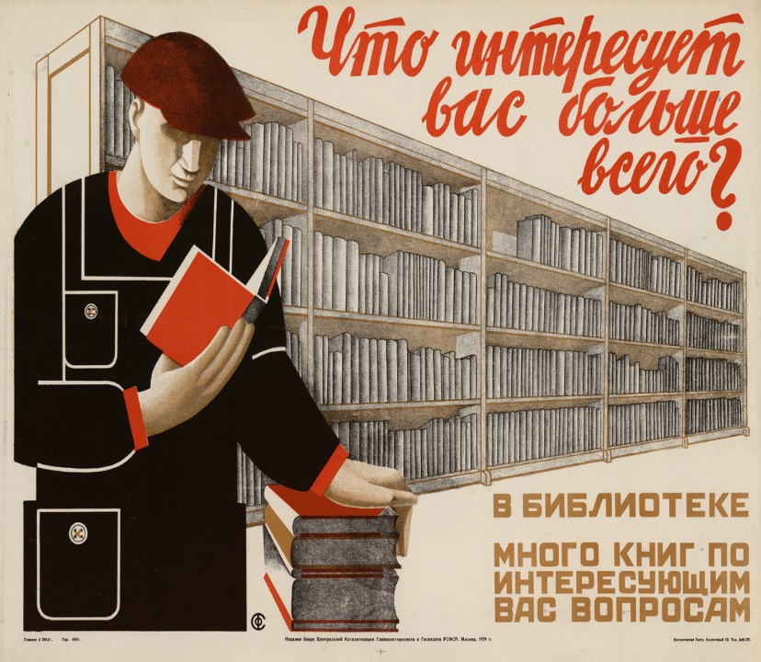

Плакаты об учёбе, о необходимости образования
Образование в Советском Союзе было одним из лучших в мире. Тогдашняя система образования была хорошо развита. Стараться отлично учиться было важно, и во многом этому способствовала массовая агитация. Основным элементом ее были плакаты об учебе.
Плакаты дают ориентир, на который должны равняться все советские дети. Положительный настрой на учебу с полной отдачей, приносящую радость и удовлетворение, создают плакаты, посвященные дню 1 сентября. [5] Например:

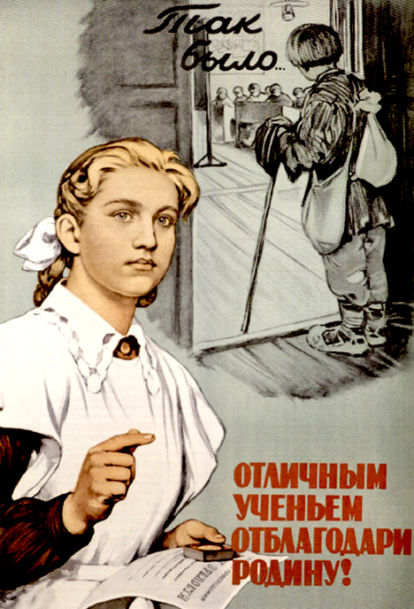
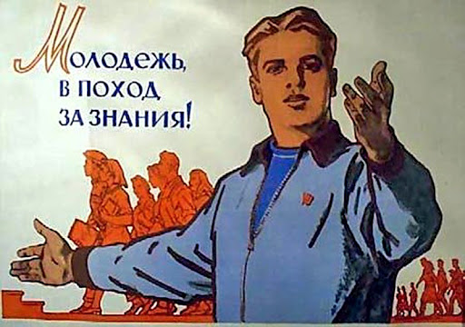

Плакаты об уважении к старшим призывали уважать старших, помогать родителям. Неуважительное отношение к старшим высмеивалось. Например:
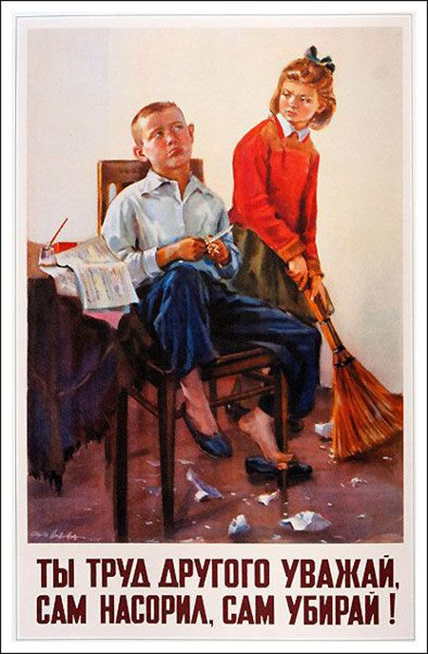
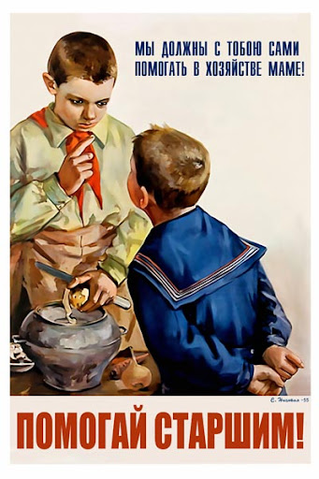

Плакаты об отношении к труду. Любовь к труду прививали с детства, воспитывали в детях такие качества как самостоятельность, трудолюбие, уважение к труду окружающих. Например:
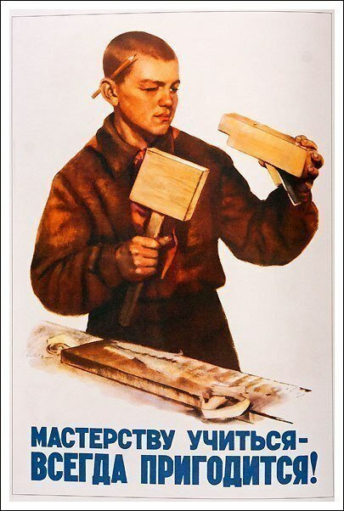
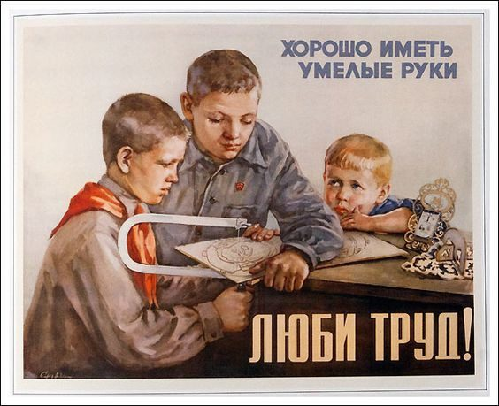

Стоит отметить, что в советское время существовал свод основных правил жизни школьника – законы пионеров, членов Всесоюзной пионерской организации им. В. И. Ленина. Многие из этих правил и сейчас звучат актуально, а плакат отражал именно эти законы. [4]
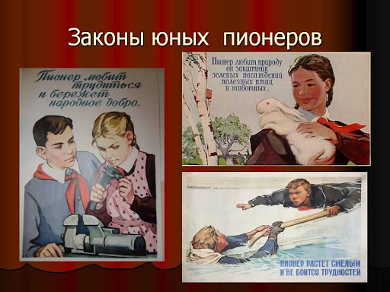

Социологическое исследование
Мы проанализировали языковые средства эмоционального воздействия на читателя, зрителя, которые прописаны на плакатах, сейчас мы называем это рекламным слоганом.
1. «Чем ребят бранить и бить – лучше книжку им купить». Бранить — порицать, выражать свое недовольство бранными словами.
2. «Долой избиение и наказание детей в семье». Долой — (наречие, разговоргное) Прочь, вон. Односоставное безличное предложение. Разговорный стиль.
3. «Баловали с детства сына: «Ах, как мил, умен, пригож!» -вот и выросла дубина, что посеешь, то пожнешь».- Дубина (в данном предложении) — тупой, глупый человек.(разг, бран). Использована пословица «Что посеешь, то пожнешь». Пригожий(устар.)-красивый, миловидный, хороший.
4. «Любите книгу — источник знаний!» - побудительное, восклицательное предложение.
5. «Не жди, чтоб добрый дядя все сделал за тебя. Умей с работой ладить, различный труд любя.» - побудительное предложение. (Приказ: Не жди, умей).
Ладить(разг.) – быть в ладу, в согласии.
6. «А ты не такой?» - вопросительное предложение, содержит риторический вопрос.(Утверждение в виде вопроса).
«Заняты школьники делом: пишут по белому черным, пишут по черному белым, перьями пишут и мелом: нам не нужна война! Учитель — друг и наставник наших детей!» - параллелизм — более строгая книжная окраска. Параллелизм — одинаковое синтаксическое построение соседних предложений или отрезков речи, усиливает риторические вопросы и восклицания.
Чтобы определить знают ли подростки, что такое советский плакат и что такое рекламный слоган, мы провели анкетирование студентов нашего колледжа.
Опросили: 24 человека (возраст опрошенных 16-20 лет)
Результаты: 15 человек из всех опрошенных знают, что такое слоган (смогли привести пример). Остальные либо не смогли привести пример, либо приводили неверный пример (название компании или организации).
Школьные плакаты советских времен вызывают положительные эмоции, такие как желание помогать, трудиться, желание меняться, воодушевление, чувство ответственности, мотивацию, гордость.
Мы продемонстрировали видеоряд (советские плакаты школьной тематики) и попросили ответить на вопрос: «Что это за изображения?». 7 человек из общего числа опрошенных указали, что это плакаты времен СССР. Другие ответы: «Слоганы», «плакаты», «нравоучение», «плакаты с призывом к чему-либо», «плакаты, на которых изображены правила», «мотивирующие плакаты». 3 человека ничего не знают о советских плакатах.
Результаты анкетирования говорят о том, подростки хорошо знакомы с таким понятием, как рекламный слоган, и могут привести много разнообразных примеров.

Анкетирование старшеклассников (приложение 1) показало, что у них низкая информированность об обучении в СПО, они не видят перспектив и престижа рабочих профессий, а те формы и методы традиционной профориентационной работы в школе не стимулируют интерес и желание ими овладеть.

Анализ Интернет-источников также показал интерес Интернет-пользователей к плакату. Вот некоторые комментарии с сайта «Назад в СССР» на тему «Советский плакат и советская реклама»: «Какая красота, как жалко ушедшее время!»; «Жизнь была хороша! Работали!»; «Нравственное воспитание было отличительной чертой в СССР. Уровень образования и культуры был высоким благодаря такой мотивации. Сейчас другие ценности, другая реклама, другие плакаты»; «Раньше реклама была ненавязчивая и толковая, а сейчас?..»; «Сколько было энтузиазма, энергии вложено в создание плаката тогда! Много было творчества и находок».
Исходя из этого, можно сделать вывод о том, что Интернет-пользователи осуждают современную рекламу, так как она навязывает товары и услуги, является двигателем торговли, но в ней нет какого-либо смысла. Людям явно не хватает таких плакатов, в которых бы отражались нравственные ценности, а не материальные, плакат выполнял не только агитационную роль, но и коммуникативную, и социальную.
Также нам удалось найти Интернет-сайты, которые предлагают в качестве товара плакаты советских времен для оформления интерьеров. Хорошо это или нет, не будем судить, но советские плакаты вновь востребованы.
Т. о., мы выяснили, что плакаты советских времен становятся все более популярными, в то время как к современной рекламе общество относится критично. Плакат советской эпохи популярен и в наши дни, значит, в его содержании есть нечто важное для нас сейчас. Мы предполагаем, что лаконичность, искренность плаката привлекают к нему внимание и вызывают сочувствие, а также возвращают нас к вечным ценностям: любовь к родине, уважение к старшим, требовательное отношение к себе и своему труду. С помощью плаката воспитывался патриот, человек труда. Поэтому мы решили совместить советские плакаты с техникой косплей, тем самым «оживить» их и придать им вторую жизнь.

2. Косплей как молодежная субкультура
Косплей - это сравнительно молодой вид субкультуры, который родился в Японии. Косплей представляет собой костюмированную игру, а точнее форму воплощения действий, совершаемых на экране. Простыми словами участники косплея полностью отождествляют себя с любимыми героями, создают себе подобную прическу, одежду, перенимают манеру интонации, речи, называются именем выбранного героя. [6]
Современный косплей впервые возник в Японии в среде японских фанатов манги и аниме, поэтому зачастую главными прототипами действия выступают эти герои. Изначально косплей занял свое место в костюмированных показах на мероприятиях, которые были посвящены фэнтази-фестивалям и научной фантастике. Затем постепенно возникли аниме-фестивали с отдельными номерами косплееров. [8]
Участники косплея идентифицируют себя с каким-то персонажем, например, из видеоигры или из фильма про самураев, носят аналогичную одежду, подражают им в укладке волос, называются его именем, употребляют близкие речевые обороты. Зачастую во время косплея инсценируется ролевая игра. Главное условие косплея – это быть похожим на своего героя и быть одетым в необходимый костюм. Костюмы для косплея обычно шьются самостоятельно или заказываются в ателье, можно купить их готовыми. [7]
Если есть навыки в шитье, то можно рискнуть изготовить костюм самостоятельно. Для этого следует внимательно изучить изображение своего героя. Рассмотрев детали и элементы его одежды, можно найти что-то подобное у себя в гардеробе. И возможно, в шкафу окажется майка или юбка, похожая на одежду любимого персонажа, которая легко перешивается. [6]
Если подходящего дома ничего не нашлось, то следует отправиться с эскизом костюма в магазин тканей и подобрать там подходящие материалы. Затем сделать выкройки, которые можно скачать в интернете и самостоятельно изготовить косплей в домашних условиях. [6]
Обязательно следует продумать прическу и обувь. Если нет возможности достать похожую обувь, то нужно надеть просто неприметные ботинки. А вот прическу необходимо повторить полностью, поскольку она является очень важной отличительной чертой персонажа. [8]
В традиционном понимании это своего рода «театр» героев и является он производной исключительно японской культуры. Весь антураж косплея зависит от фантазии в умах фанатов или иной развлекательной области.
Девизом косплея являются слова: «нет игры - нет жизни», а среди западных косплееров популярна следующая поговорка: «ты должен доказать, что только ты лучше всех играешь своего персонажа. Ведь ты - это он!». Именно так проявляется суть этой японской субкультуры, а задачей косплеера является максимальное соответствие выбранному персонажу. [6]
Причем, только сделать себе идентичный костюм, этого мало. Каждому косплееру необходимо сполна раскрыть своего героя, его манеру разговора, скопировать его поведение, использовать присущие ему жесты и фразы, показать его характер, а значит временно стать им, чтобы в его реальное существование поверили участники, а также зрители.
Изначально возникновение косплея связано с фанатами анимэ и манги и было оно сугубо японским явлением. Поклонникам так понравилось отслеживать жизнь своих любимых персонажей, что они постепенно стали отождествлять себя с ними, и, перевоплощаясь в образы с экранов, мониторов компьютеров, страниц манги «оживлять» своих любимцев. [5]
Развитию косплея в Японии поспособствовало общение участников фэндомов с поклонниками фэнтази и фантастики. В этих сообществах нашлись люди, которые стали моделировать и создавать различные аксессуары, игровые костюмы и другую атрибутику. У таких специалистов появились энтузиасты-косплееры, которые стали перенимать опыт и изготавливать костюмы для трансформации в героев аниме. В дальнейшем приблизительно та же картина стала наблюдаться и в западных странах. [7]
На международную арену эта субкультура вышла на рубеже 80-90-ых годов. Начали проводиться фестивали, косплей-коны, а на крупных аниме-конвентах в программу стали включать блоки, посвященные косплею. [8]
Сейчас косплей приобрел большую популярность по всему миру. Проводится большое число крупнейших аниме-фестивалей в Японии, Европе, США и России, где данная субкультура занимает первенствующее положение.
Европейский и американский косплей немного разнится от косплея, присущего стране восходящего солнца. В среде западных косплееров чаще популярны герои американских комиксов, фантастических фильмов, исторические личности, а также персонажи из фильмов на историческую тему. Наибольшее количество народа в Японии собирают мероприятия, которые связаны с компьютерными играми и аниме. [5]
В Японии очень популярен образ кошачьих, поэтому в косплее и аниме-культуре существует множество деталей, которые заимствованы у представителей семейства кошачьих и большинство героев аниме имеют ушки, хвосты, что отражается и в косплее. Всем известное «ня», которое имитирует кошачье мяуканье у японцев, стало предпочтительным восклицанием аниме-субкультуры. Этот возглас передает различные эмоции: разочарование, грусть, радость, удовольствие или восхищение. Явление, когда косплеят персонажей из животных получило название кигуруми. [6]
Косплееры также придумали свои качественные отличия, которые определяют их принадлежность к данной субкультуре. Они изготавливают специальные брелки и значки, выкрашивают ярко волосы или необычно одну прядку в волосах.
В Японии и других странах уже продаются готовые костюмы с соответствующими аксессуарами, но, как правило, настоящий косплеер по собственному эскизу сам создает себе костюм. Язык, на котором общаются косплееры, обогащен фирменными фразами и восклицаниями, заимствованными из японского языка.
В косплее очень важен костюм, который будет проработан до мельчайших деталей, фигура подобная копируемому персонажу, качественный макияж, и некоторые черты характера и повадки.
Психологи считают, что косплей это оригинальный способ самовыражения фанатов японской субкультуры. Этот вид костюмированный игры позволяет человеку не только развеяться, но и самоутведиться, познать себя и раскрыть свои актерские способности. [5]
Кто бы не хотел почувствовать себя суперменом, волшебником или прекрасной принцессой? Или стать на время кем-то другим и вырваться из реальности?
Косплей дает возможность привнести в жизнь сказку и вырваться из обыденности. Дефилируя на фестивале перед полным зрительным залом, участвуя в фотосессиях, можно услышать слова восхищения и, возможно, получить славу. Почти всегда создание костюма становится захватывающей головоломкой, однако творческий процесс доставляет не меньшее удовольствие, чем на дефиле показ готового костюма. Сам косплей также предоставляет возможность познакомиться с массой творческих и позитивных людей. По своей сути косплей выступает неплохой альтернативой психотерапии, ведь все внутренние проблемы уходят на задний план, когда на носу фестиваль, а на костюме не достает жизненно важных деталей. [7]
Косплей помогает раскрыть человеку себя или какие-то свои личные качества, обогатить и разнообразить жизнь, приобрести новые навыки и друзей. Это увлечение замечательно подойдет людям, которые испытывают сложности в общении, нередко чувствуют себя неуверенно.
Косплей помогает в самораскрытии и самопознании, в умении налаживать контакты с окружающими. Данный вид субкультуры дает возможность человеку проявить себя в качестве творца иной реальности. Такой подход вселяет в личность уверенность, поднимает ей самооценку, дает импульс для вдохновения и в других сферах деятельности.
Фестивали косплея не ограничиваются только конкурсом на лучший костюм, это не только сценки и номера, а прекрасная возможность пообщаться и поделиться опытом с представителями этой замечательной субкультуры. Это положительные эмоции и яркие впечатления, которых так не хватает людям в жизни. [6]
С давних времен психология и театр существуют вместе, дополняя и совершенствуя друг друга. При подготовке к игре актеры применяют психологические упражнения для вживания в образ героев, проводят анализ их характерных качеств, погружаются в их контекст жизни. Благодаря театру появилось большинство направлений и школ в психотерапии. Например, Якоб Морено изобрел психодраму, в которой для изучения внутреннего мира человека используется инструмент драматической импровизации. Классическая психодрама помогает развивать творческий потенциал человека и расширять возможности адекватного поведения, а также взаимодействия с людьми. Благодаря инсценировкам проблемных ситуаций, индивид может, как бы со стороны видеть себя, способен очутиться на месте других персонажей, примерить со всеми сложностями, слабостями и переживаниями их роли. Благодаря психодраме, человек может выйти за рамки привычного видения своей проблемы, ощутить ресурс и, благодаря этому - справиться с ситуацией. И кто знает, может со временем косплей, тоже займет свою нишу в излечении человеческих душ и поможет встретиться людям со своим истинным «Я». [7]
Косплееры любят привлекать к себе внимание своей эпатажностью, стремятся быть не как все и отличаться. И совсем необязательно, что старомодная страсть к локонам и подъюбникам является у представителей субкультуры косплея признаком психологической незрелости. Причиной такой любви к эпатажу может быть желание приблизиться с помощью одежды к адекватному самовыражению или стремление миру продемонстрировать желаемый образ себя. Наряды косплееров как бы говорят сами за личность человека: яркость, необычность, изысканность, не похожесть на то, что существует повсеместно в нашей унылой действительности. Занятие косплеем помогает развить индивидуальность, отточить навыки самовыражения, приблизиться личности к себе настоящей. Но с тем же успехом косплей может служить и красивой, яркой ширмой, маскирующей внутренний реальный мир человека, выдающий желаемое за действительное. В косплее главное, как и в любом увлечении, сохранить здоровую долю рационализма, а также уметь иронизировать над собой. [5]

3. Технологический процесс создания социального плаката в косплейтехнике или как мы это делаем?
1 этап. Определение темы косплей – плакатов.
Исходя их тематики образовательных занятий или предстоящих воспитательных мероприятий выбираем наиболее интересное направление для создания плакатов в технологии косплея. Чаще всего это происходит спонтанно, на уровне интуиции или ассоциативного ряда, разглядывая плакаты с советской тематикой. Это может быть тема учебного занятия, тема из учебной практики, воспитательное мероприятие. Так наиболее интересными нам показались тема «Работа в автомеханической мастерской», «Охрана труда», «Организация и проведение субботника».
2 этап. Подбор советских плакатов, согласно выбранной темы.
На данном этапе изучались плакаты советской тематики, подбирались с интересным содержанием и соответствующие выбранной теме, с вдохновляющими слоганами, а также учитывалась возможность их косплеерить, с учетом имеющихся в группе студентов с подходящим типажем. Также учитывалась возможность создания похожих костюмов с минимальными финансовыми затратами. Например, такие:
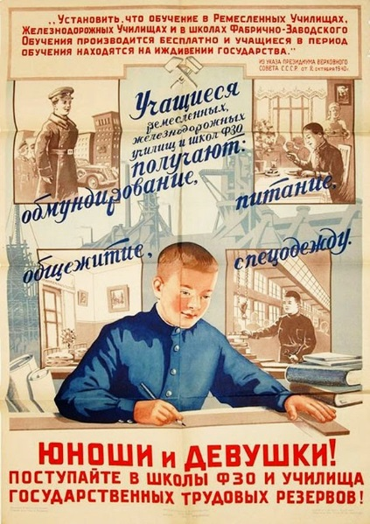
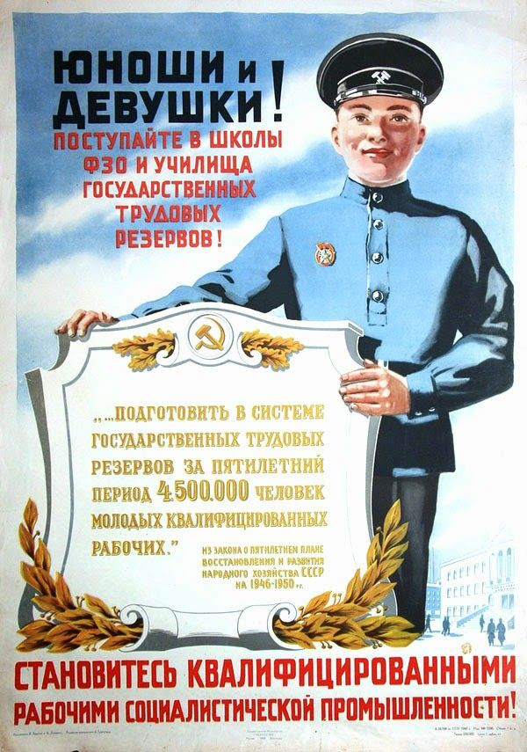

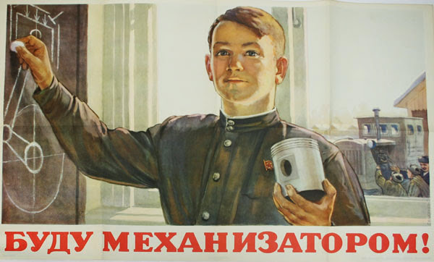
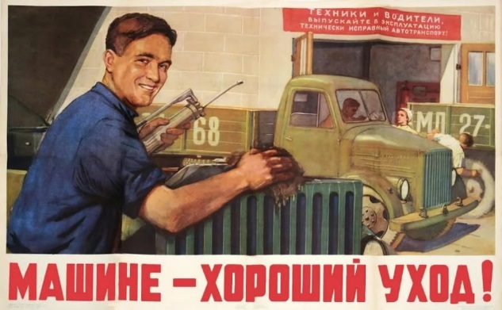

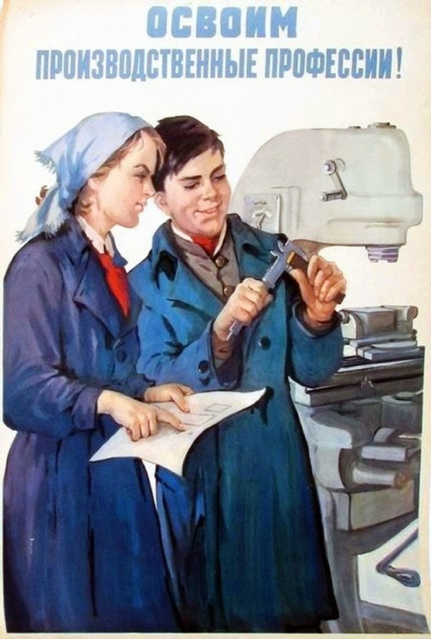
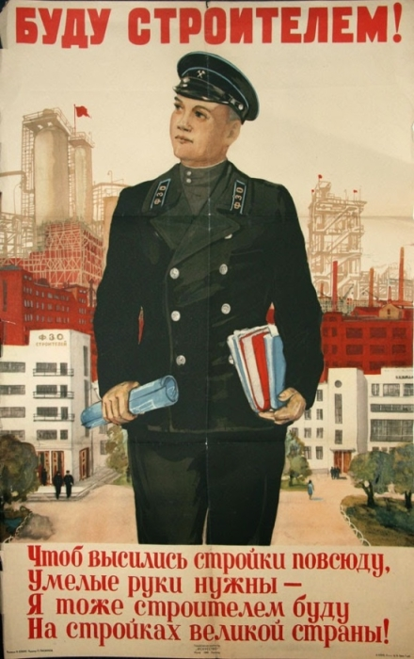

3 этап. Подбор фотомоделей из числа студентов, создание грима, подбор костюмов.
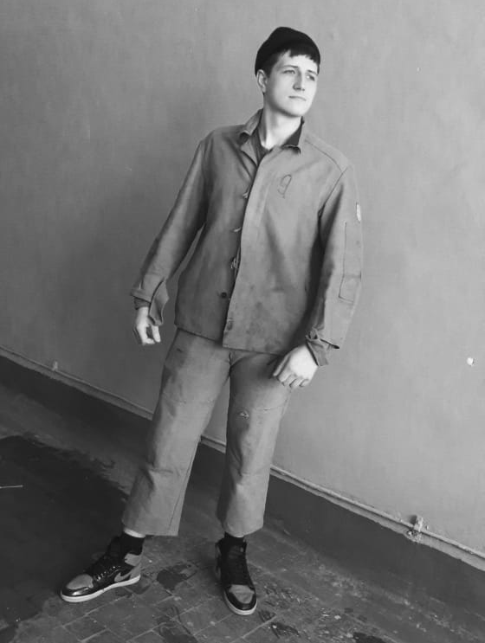
На этом этапе происходит распределение ролей: режиссер, фотограф, гример, костюмер, режиссер, звукооператор, монтажер.
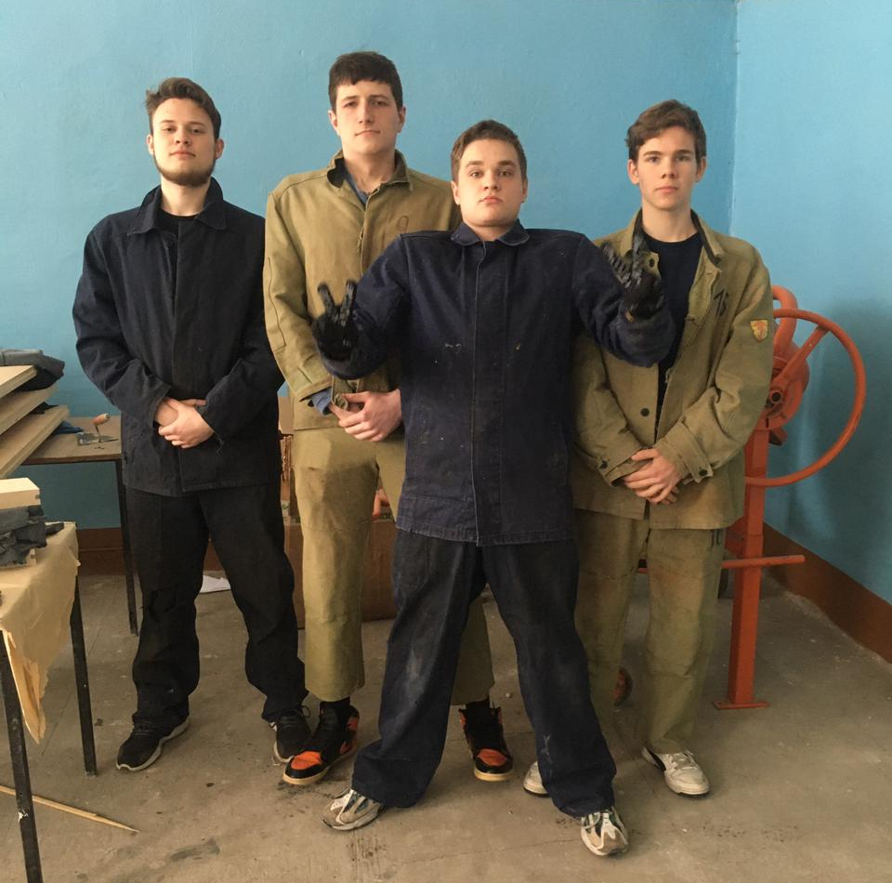

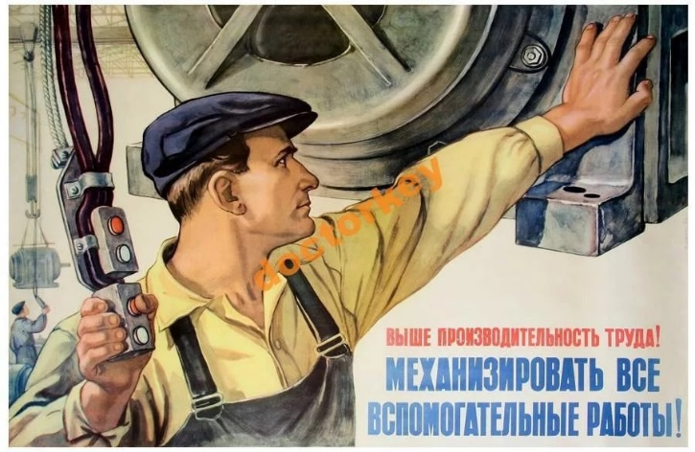
4 этап. Выстраивание кадра согласно выбранного плаката. Фотосъемка.
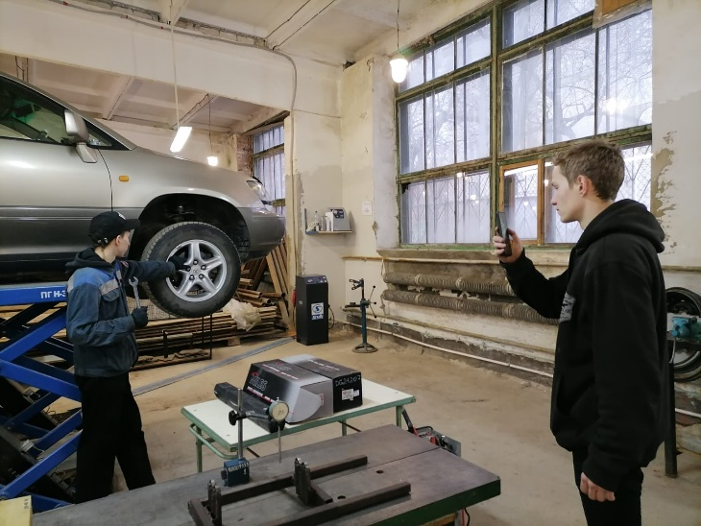
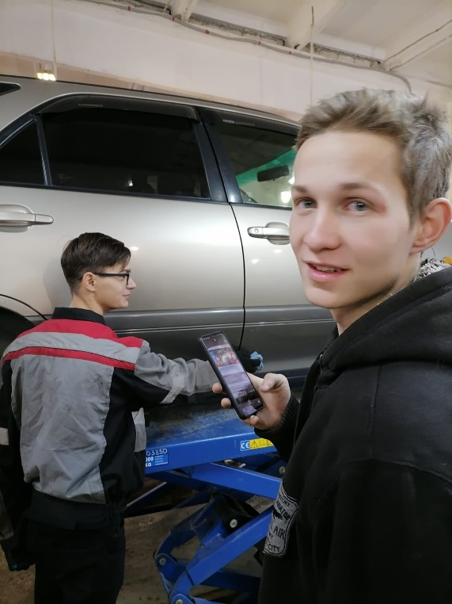

5 этап. Монтаж и соединение плакатов.
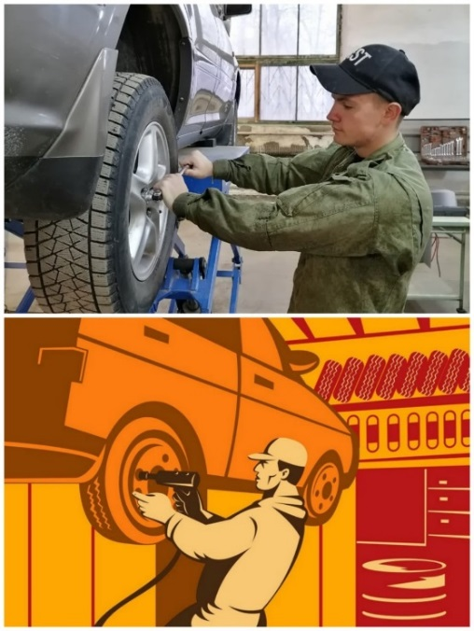
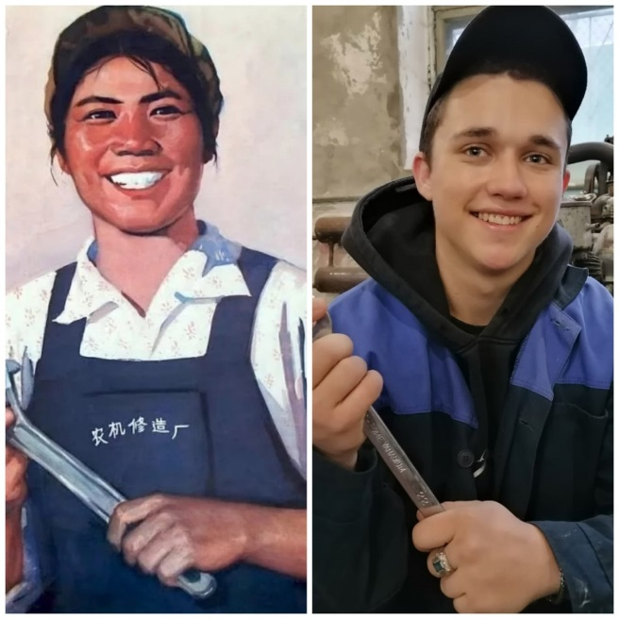

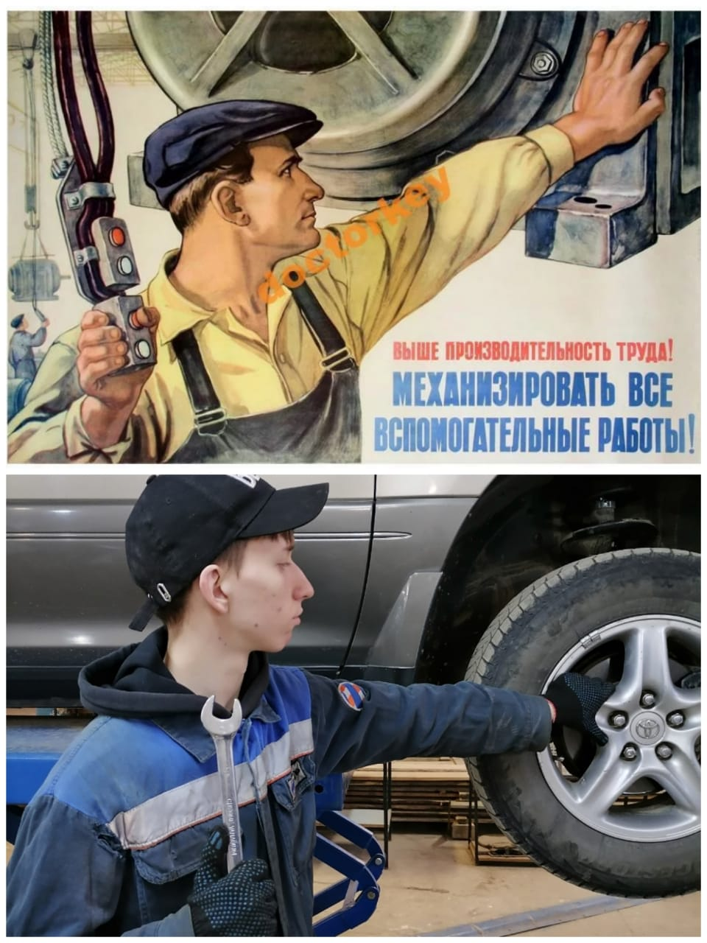
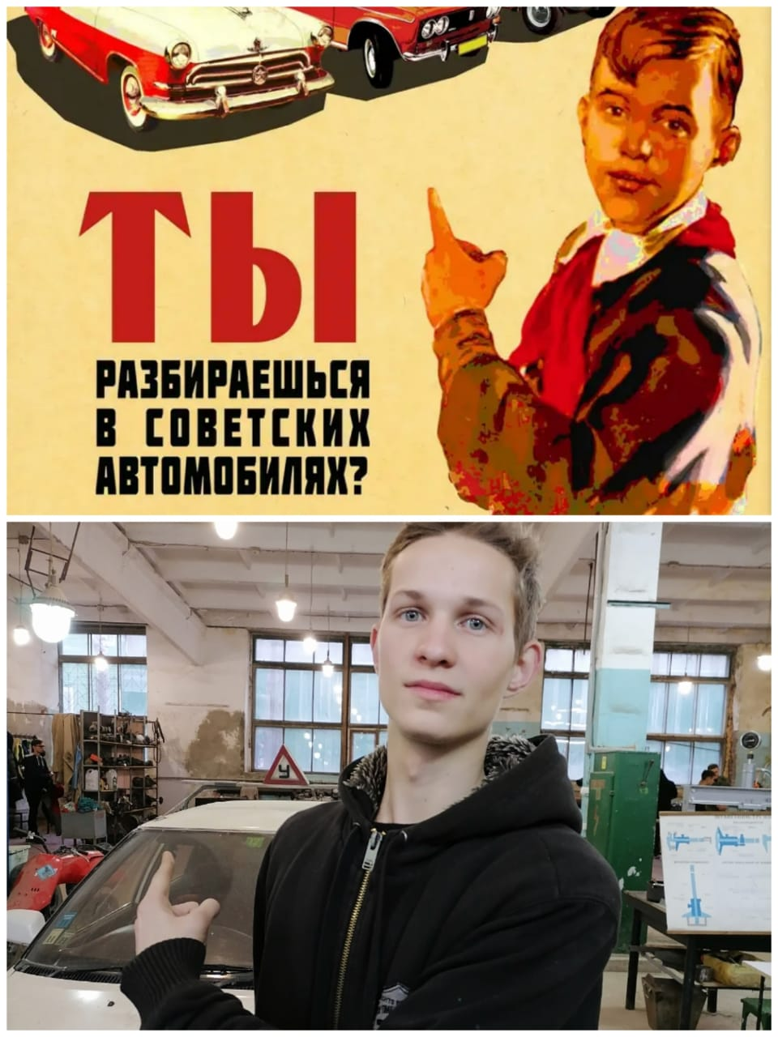

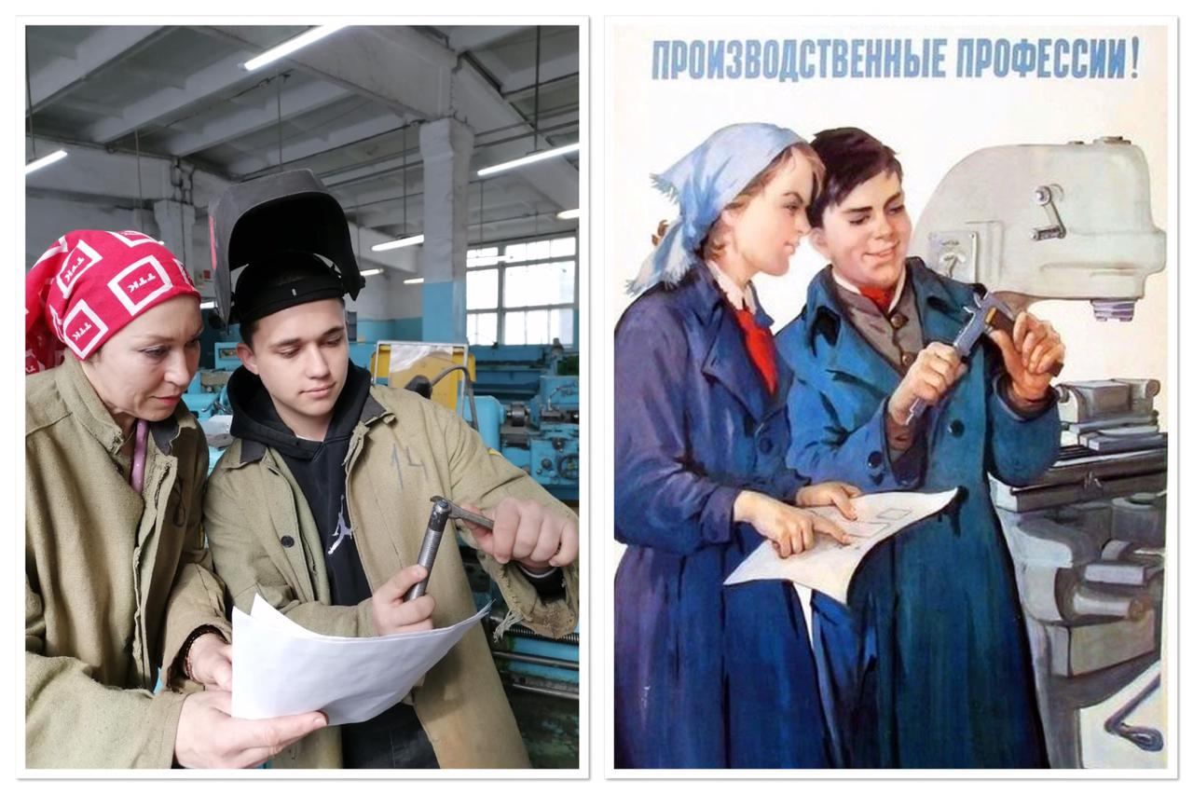

6 этап. Создание видеороликов. Накладывание музыки.
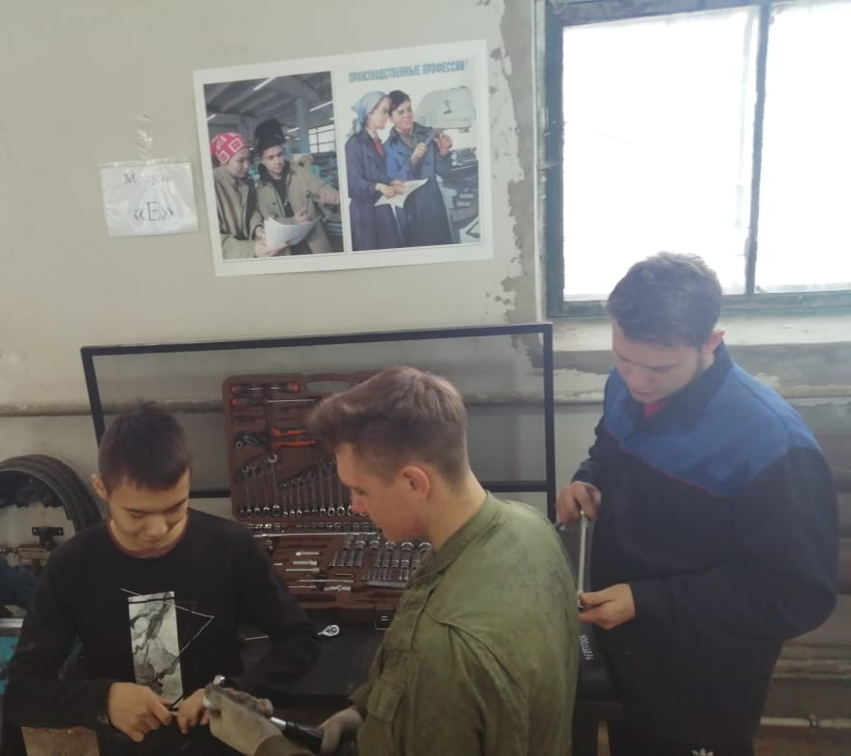
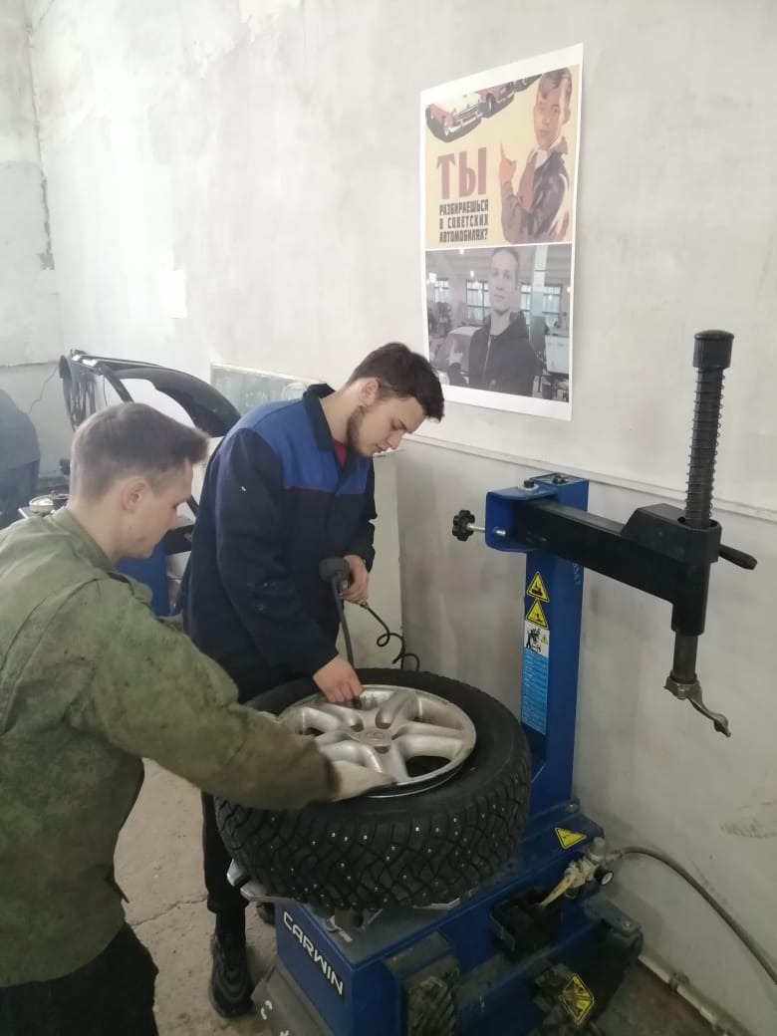
Для соединения плакатов в фильм использовался видео редактор Movavi Video Suite. Плакаты используются в автомастерской колледжа в качестве наглядности и хорошего настроения.

Видеоролики с использованием технологии косплей можно увидеть по ссылке:
http://knask.ru /index.php?option=com_content&view=article&id=2234&Itemid=704
В социальных сетях:
https://ok.ru/profile/578010214601

7 этап. Использование плакатов. Плакаты используются в автомастерской колледжа в качестве наглядности и хорошего настроения, а также используются для создания положительной мотивационной среды на профориентационных мероприятиях и в приемной комиссии колледжа.
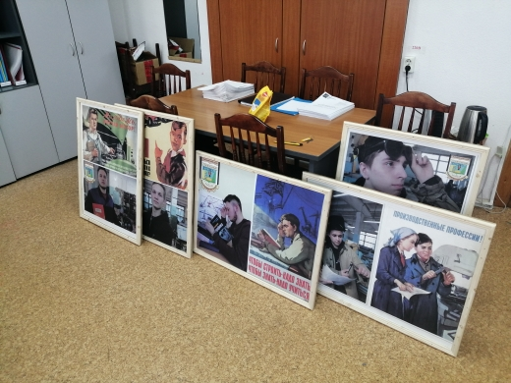

Автомастерские колледжа

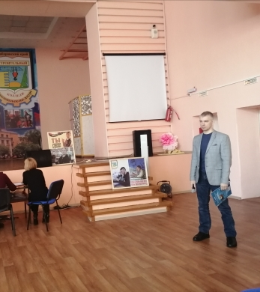
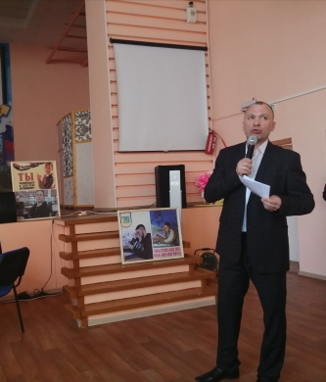
Ярмарка вакансий 28.02.2022 (выступление работодателей). Оформление зала, показ видеофильмов

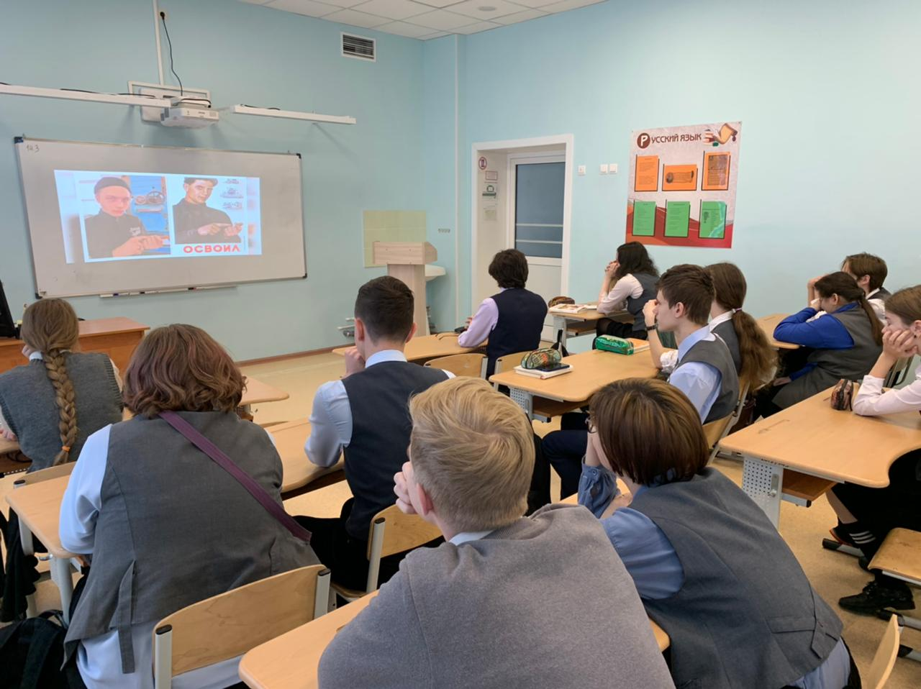
Использование видеороликов в профориентационной работе со школьниками

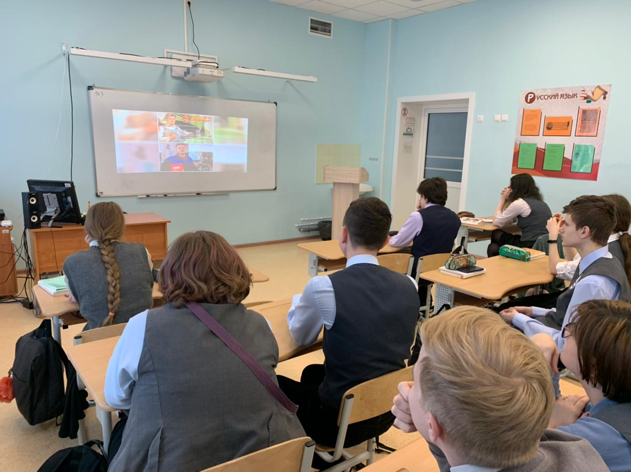

4. Материально техническое обеспечение проекта
№  п/п | Наименование имеющегося оборудования для реализации проекта | Количество единиц
 | Мультимедийный проектор | 1
 | Телевизор | 1
 | Многофункциональное устройство лазерное | 1
 | Компьютер (Windows 10) | 2
 | Ноутбук (Windows 7) | 2
 | Микрофон «Samson» | 1
 | Кронштейн «Manfrotto» | 1
 | Фотоаппарат (Nicon 5100) | 1
 | Софиты | 1
 | Программное обеспечение Movavi Video Suite. | 1
 | Учебные мастерские | 1

5. Финансовое обеспечение проекта
№  п/п | Направления | Год | Источники финансирования | Объемы финансирования  (тыс.рублей)
1 | 2 | 3 | 4 | 5
 | Краска для цветного принтера | 2021 | КГБ ПОУ КСК | 2000
 | Приобретение программного и методического обеспечения Movavi Video Suite. | 2021 | КГБ ПОУ КСК | 500,0
 | Ватман | 2021 | КГБ ПОУ КСК | 1000
 | Итого |  |  | 3500

Выводы:
Исходя из цели и поставленных задач, мы:
- Обосновали значение социальных плакатов, их роль в формировании общечеловеческих ценностей, а также значение для профориентационной работы. Мы выяснили, что плакаты советских времен становятся все более популярными, в то время как к современной рекламе общество относится критично. С помощью плаката воспитывался патриот, человек труда. Поэтому мы решили совместить советские плакаты с техникой косплей, разработать свои социальные профориентационные плакаты и тем самым «оживить» их и придать им вторую жизнь.
- Раскрыли сущность косплей-движения, историю возникновения данного направления: косплей помогает в самораскрытии и самопознании, в умении налаживать контакты с окружающими. Данный вид субкультуры дает возможность человеку проявить себя в качестве творца иной реальности. Такой подход вселяет в личность уверенность, поднимает ей самооценку, дает импульс для вдохновения и в других сферах деятельности.
- Разработали механизм создания социальных плакатов и видеофильмов в технологии косплей с минимальными финансовыми затратами.
- Оформили наш проект в виде плакатов (10 шт) и видеофильмов (4 шт.)
Сайт КГБ ПОУ КСК
http://knask.ru /index.php?option=com_content&view=article&id=2234&Itemid=704
Социальные сети
https://ok.ru/profile/578010214601

- Применили продукты нашей проектной деятельности для оформления интерьера колледжа и в профориентационных мероприятиях.

Заключение
В своем проекте мы рассказали о таком явлении, как косплей – что это, откуда появился термин, в чем особенности феномена.
На самом деле это явление с социологической точки зрения сильно недооценено. Косплей – это не просто очередное модное хобби, игрушка. Это зеркало интересов современного общества.
Наш проект это не «чистый» косплей, мы лишь взяли некоторые элементы этой технологии. У нас не было цели полностью скопировать персонажей советских плакатов. Нам было интересен процесс изучении истории по ним, соотнесении их с нашей жизнью, процесс коллективного творческого дела. В отличие от настоящего косплей-движения, представленная технология имеет ряд преимуществ: не требует профессиональной техники, проста в применении, не требует высоких финансовых вложений, но дает высокий познавательный и воспитательный эффект.
Данная технология может быть интересна людям любого возраста и профессии, так как в копируемых персонажах отражаются образы, которые останутся в истории как воплощение нашего времени. Для педагогов это возможность профессионального развития, реализация целей и задач воспитательной и профориентационной работы, а для социума: повышение престижа рабочих профессий, формирование позитивного отношения к труду и ориентир на общечеловеческие ценности.

Список литературных источников
- Голуб И.Б. "Стилистика русского языка": 4-е издание — М.: Айрис-пресс, 2003
- Ожегов С.И. Толковый словарь русского языка": Издательство: М.: Аз; Издание 3-е Ожегов С.И., Шведова Н.Ю
- Медиа Метрикс: http://www.media-metrix.com/vidy-plakatov-i-osobennosti-ix-primeneniya
- Назад в СССР: http://back-in-ussr.com/2016/10/vospitatelnye-plakaty-dlya-detey.html
- Словарь синонимов русского языка: https://sinonim.org/
- Социальная реклама в России: http://sociama.ru/stati/vidy-sotsialnoj-reklamy/
- https://ru.wikipedia.org/wiki/%D0%9A%D0%BE%D1%81%D0%BF%D0%BB%D0%B5%D0%B9
- https://chto-eto-takoe.ru/cosplay
- https://modernslang.ru/kosplej/
- https://ktonanovenkogo.ru/voprosy-i-otvety/kosplej-chto-ehto-takoe.html
- https://ru.wikipedia.org/wiki/%D0%A1%D0%BE%D0%B2%D0%B5%D1%82%D1%81%D0%BA%D0%B8%D0%B5_%D0%BF%D0%BB%D0%B0%D0%BA%D0%B0%D1%82%D1%8B
- http://izent.ru/posts/mirskoe/udivitelmznaja_istorija/1618/Sovetskie_vospitatelmznye_plakaty/
Приложение1

Анкета старшеклассника

Уважаемый юный коллега! Студенты строительного колледжа г. Комсомольска-на-Амуре проводят социологическое исследование, с целью получения отражения реального состояния профориентационной работы, выявить имеющиеся противоречия и тенденции. Принципиально важно, чтобы все ответы Вы давали только самостоятельно, без советов с кем-либо. Опрос проводился в школе №______________ дата________________.

- Есть ли у тебя хобби?
– да, серьёзное
– да, но не очень серьёзное
– можно сказать, что нет
- Какое именно?
– техника
– музыка
– компьютер
– спорт
– общение
– другое (что именно)
- Имеешь ли ты возможность заниматься своим хобби в пределах школы?
– да, всегда
– иногда, редко
– нет
- Считаешь ли ты, что ты упустил в школе много возможностей для самосовершенствования, культурного роста?
– да
– скорее да, чем нет
– скорее нет, чем да
– нет
- Как ты считаешь, есть ли у тебя шанс получить хорошее образование в СПО? (по 10-ти бальной шкале)
- Считаешь ли ты, что рабочая профессия — это престижно?
– да
- скорее да, чем нет
- скорее нет, чем да
– нет
- Можешь ли ты сказать, что знаешь, какие рабочие специальности ты можешь получить в СПО, не уезжая из города?
- да
- скорее да, чем нет
- скорее нет, чем да
– нет
- Удаётся ли тебе жить в школе гармонично: сочетать учёбу, спорт, искусство, хобби и т.п.?
– да
- скорее да, чем нет
- скорее нет, чем да
– нет
- Верно ли, что школа постоянно расширяет круг твоего общения: приглашает интересных людей, организует поездки, конференции и т.п.?
– да
- скорее да, чем нет
- скорее нет, чем да
– нет
- Удовлетворён ли ты профориентационной работой, проводимой в твоей школе?
– да
– да, но хотелось бы новых форм
– нет, в той форме, в которой эта работа ведется сейчас, мне это совершенно не интересно
- нет, не интересно ни в какой форме

Спасибо за сотрудничество!

